附件2

未来卓越教师班荣誉分认定量化标准

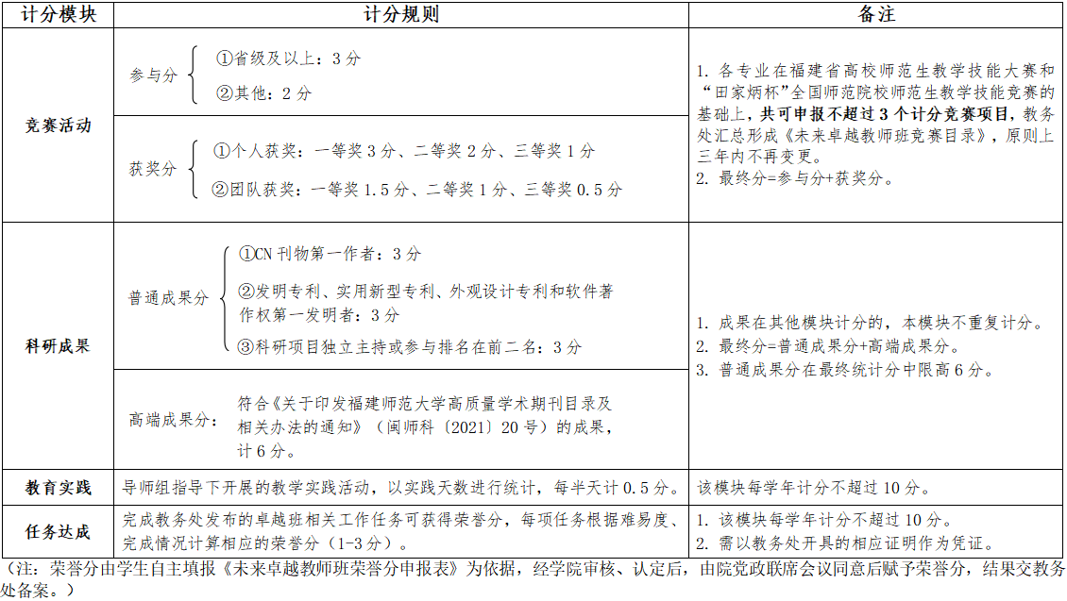

**未来卓越教师班竞赛目录**

|  |  |  |  |  |
| --- | --- | --- | --- | --- |
| **序号** | **申报专业** | **竞赛级别** | **竞赛编号** | **竞赛名称（全称）** |
| 1 | 小学教育 | 省级及以上 | fjnu1001 | 全国师范生微课大赛 |
| 省级及以上 | fjnu1002 | 中国大学生计算机设计大赛 |
| 其他 | fjnu1003 | 福建师范大学三笔一画大赛（院校级） |
| 2 | 教育学 | 省级及以上 | fjnu2001 | “挑战杯”中国大学生创业计划大赛 |
| 省级及以上 | fjnu2002 | “挑战杯”大学生课外学术科技作品竞赛 |
| 省级及以上 | fjnu2003 | 全国师范生微课大赛 |
| 3 | 学前教育 | 省级及以上 | fjnu3001 | 大学生创新创业训练计划 |
| 其他 | fjnu3002 | 大学生创新创业训练计划（院校级） |
| 其他 | fjnu3003 | 师范生教学技能竞赛（院校级） |
| 4 | 教育技术学 | 省级及以上 | fjnu4001 | 中国大学生计算机设计大赛 |
| 省级及以上 | fjnu4002 | 蓝桥杯全国软件和信息技术专业人才大赛 |
| 省级及以上 | fjnu4003 | 全国大学生数字素养与技能大赛 |
| 5 | 心理学 | 省级及以上 | fjnu5001 | 全国大学生心理辅导课教学创新展示会 |
| 省级及以上 | fjnu5002 | 全国高校心理学专业本科生创新创业论坛 |
| 省级及以上 | fjnu5003 | 全国大学生心理与行为在线实验精英赛 |
| 6 | 思想政治教育 | 省级及以上 | fjnu6001 | 全国高校大学生讲思政课公开课展示活动 |
| 省级及以上 | fjnu6002 | “田家炳”杯全国师范院校师范生教学技能竞赛 |
| 省级及以上 | fjnu6003 | 中国教育技术协会微格教学专业委员会高校思政教育师范生教学技能测试 |
| 7 | 汉语言文学 | 省级及以上 | fjnu7001 | 福建省中华经典诵写讲大赛 |
| 省级及以上 | fjnu7002 | 福建省大学生艺术节 |
| 省级及以上 | fjnu7003 | “华文”师范院校语文专业师范生教学设计及技能测试 |
| 8 | 英语 | 省级及以上 | fjnu8001 | “外研社.国才杯”“理解当代中国”全国大学生外语能力大赛 |
| 省级及以上 | fjnu8002 | “田家炳杯”全国师范院校师范生教学技能大赛 |
| 省级及以上 | fjnu8003 | “华文杯”全国师范生教学技能大赛 |
| 9 | 历史学 | 省级及以上 | fjnu9001 | 统编历史教材“精彩一课”全国教学大赛 |
| 省级及以上 | fjnu9002 | “田家炳杯”全国师范院校师范生教学技能竞赛 |
| 其他 | fjnu9003 | 师范生教学技能竞赛（院校级） |
| 10 | 体育教育 | 省级及以上 | fjnu1001 | 福建省体育教育专业学生基本功大赛 |
| 省级及以上 | fjnu1002 | 福建省大学生运动会 |
| 省级及以上 | fjnu1003 | 全国学生（青年）运动会 |
| 11 | 音乐学 | 省级及以上 | fjnu1101 | 大学生艺术展演活动 |
| 省级及以上 | fjnu1102 | 全国普通高等学校音乐教育专业、美术教育专业本科学生和教师基本功展示 |
| 省级及以上 | fjnu1103 | “田家炳杯”全国师范院校师范生教学技能竞赛 |
| 12 | 舞蹈学 | 省级及以上 | fjnu1201 | 由文化部及文联下属专业协会、教育部、教指委下属各委员会主办的各项赛事 |
| 省级及以上 | fjnu1202 | 由福建省教育厅主办的舞蹈类各项赛事 |
| 省级及以上 | fjnu1203 | 福建省文化旅游厅及文联下属专业协会主办的各项赛事 |
| 13 | 美术学 | 省级及以上 | fjnu1301 | 新人新作美术作品展 |
| 省级及以上 | fjnu1302 | 白描艺术大展 |
| 省级及以上 | fjnu1303 | 意之大者——福建省写意画大展 |
| 14 | 数学与应用数学 | 省级及以上 | fjnu1401 | 全国大学生数学竞赛 |
| 省级及以上 | fjnu1402 | 全国大学生数学建模竞赛 |
| 省级及以上 | fjnu1403 | 高校数学师范生教学技能测试与交流展示活动 |
| 15 | 物理学 | 省级及以上 | fjnu1501 | 全国大学生物理实验竞赛（创新） |
| 省级及以上 | fjnu1502 | “田家炳杯”全国师范院校师范生教学技能竞赛 |
| 省级及以上 | fjnu1503 | 全国师范生微课大赛 |
| 16 | 化学 | 省级及以上 | fjnu1601 | 全国高等师范院校大学生化学实验邀请赛 |
| 省级及以上 | fjnu1602 | 福建省大学生化学实验邀请赛 |
| 省级及以上 | fjnu1603 | 全国师范生微课大赛 |
| 17 | 地理科学 | 省级及以上 | fjnu1701 | “田家炳杯”全国师范院校师范生教学技能竞赛 |
| 省级及以上 | fjnu1702 | 全国大学生自然资源科技作品大赛 |
| 省级及以上 | fjnu1703 | 中国高校地理科学展示大赛 |
| 18 | 生物科学 | 省级及以上 | fjnu1801 | “挑战杯”全国大学生系列科技学术竞赛 |
| 省级及以上 | fjnu1802 | 中国国际大学生创新大赛 |
| 省级及以上 | fjnu1803 | “华文杯”全国师范院校师范生教学技能大赛 |
| 19 | 汉语国际教育 | 省级及以上 | fjnu1901 | 汉教英雄会 |
| 省级及以上 | fjnu1902 | 国际中文教育教学技能大赛 |
| 省级及以上 | fjnu1903 | 海丝杯国际中文教育技能大赛 |